РГР 2

Көрсетілген өндірістік бөлмелер үшін келесі есептеулерді жүргізу қажет:
- жарық-техникалық есептеу,
- элетр техникалық есептеу.
- Жарықтандыру желісінің элетрлік сұлбасын құру

2-тапсырманы орындау үшін бастапқы мәліметтер 2.1 және 2.2 кестелерінде келтірілген, өндірістік объектілер жоспары 2.1 суретте көрсетілген.
Кесте 2.1 - ТП бойынша бастапқы мәліметтер
Нұсқа | Қосалқы станция трансформаторының қуаты (ТП), кВА | Трансформатордың жүктеу коэффициенті | Қуат коэффициенті  cosϕ | 0,4кВ ТП-дан цехтің кірісіне дейінгі м
1 | 1000 | 0,75 | 0,95 | 40

Кесте 2.2 - Құрылыс бөлігінің бастапқы мәліметтері
Нұсқа | Қабырға ,  материал | Еден,  материал | Төбе,  цвет | Цех биіктігі, м
1 | Қызыл кірпіш | Бетон | Қараңғы | 12

Жарықтандыру қондырғыларын есептеу бойыншаа нұсқаулық
- ДРЛ, ДРИ, ЛН шамдары үшін есептеу нұсқаулығы
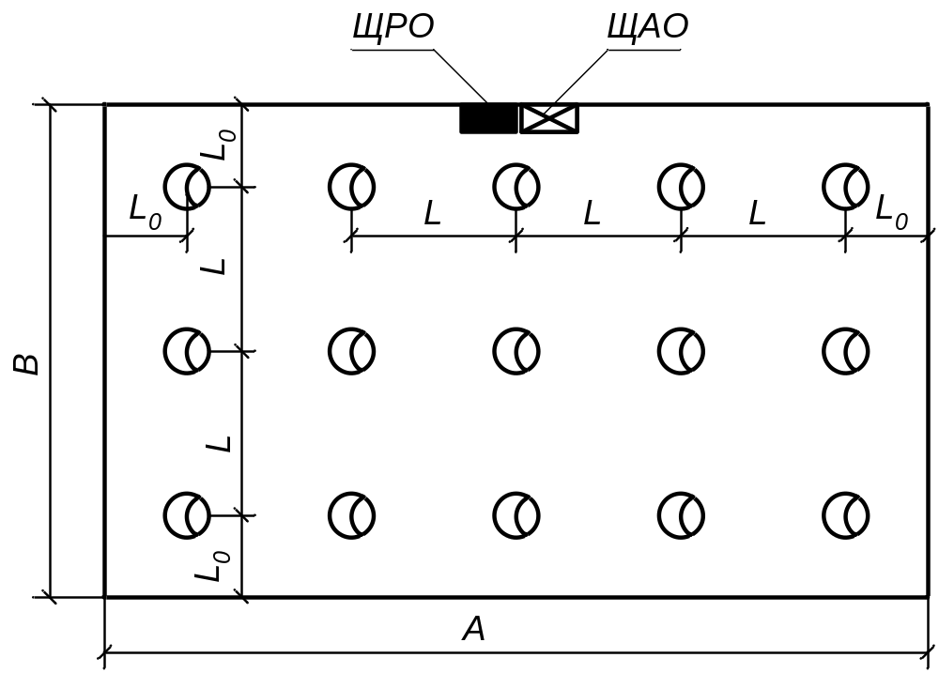
l_{B}
l_{B}
l_{A}
L_{A}
L_{A}
L_{A}
L_{B}
L_{B}
l_{A}

Бастапқы мәліметтер:
Бөлменің атауы;
Бөлме өлшемдері: А×В×Н, м
Жарықтандыру бөлмесінің ауданы S;
E_{min} (кестеде көрсетілген цех атауы, ондағы жұмыс түрлері бойынша анықтама материалдардан алдын ала болжанып алынады, кесте-1)
Қор коэффициенті;
Алдын ала болжам бойынша ДРЛ, ДРИ, ЛН шамдарына анықтама материалдарынан светильник таңдалады (қосымша –А);
Төбеден светильникке дейінгі қашықтық һс, м;
Еденнен жұмыс бетіне дейінгі қашықтық һр=0,8 м;
Жарықтандырудың жұмыс биіктігі Нр, м;
Біртексіздік коэффициенті, Z;
Шағылысу коэффициенті (төбенің, еденнің, қабырғаның шағылысу коэффициенттері кестеде келтірілген төбенің, еденнің, қабырғаның жасалған материалдарына, түсіне қарай анықтама нұсқаулықтардан студенттің өз зерттеумен алынады, кесте 2) ρ_{п}, ρ_{с}, ρ_{р},

ДРЛ, ДРИ, ЛН шамадарына арналған светильниктердің орналасу ретін анықтау

Қатарлар арасындағы оптималды қашықтықты анықтау L_{B}:
$$H_{P}∙λ_{c}≤L_{B}≤H_{P}∙λ_{Э}$$
$λ_{c}$, $λ_{Э}$ - оптимал қашықтықты анықтауға қажетті коэффициент, анықтама материалдардан алынады (кесте – 3);
Светильник арасындағы оптимал қашықтық L_{А}:
$$L_{B}≤L_{A}≤1.5L_{B}$$
Светильниктің қатары мен қабырға арасындағы қашықтық l_{B}:
$$l_{B}=\left(0.3…0.5\right)L_{B}$$
Светильник пен қабырға арасындағы қашықтық l_{А}:
$$l_{А}=\left(0.3…0.5\right)L_{А}$$
Қатарлар саны N₂ шт:
$$N_{2}=\frac{(B-2∙l_{B})}{L_{B}}+1$$
$$L_{B}=\frac{(B-2∙l_{B})}{N_{2}-1}$$
Қатардағы светильниктер саны:
$$N_{1}=\frac{(А-2∙l_{А})}{L_{А}}+1$$
$$L_{А}=\frac{(А-2∙l_{А})}{N_{1}-1}$$
Шам таңдау
Бөлме индексі:
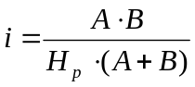
Пайдалану коэффициенті η:
(пайдалану коэффициенті бөлме индексі мен шағылысу коэффициенттері көмегімен анықтама материалдардан алынады, кесте -4)
Бөлмедегі шамдар саны N, шт:
$$N=N_{1}∙N_{2}$$
Шамның талап етілетін жарық ағыны Фр, лм:
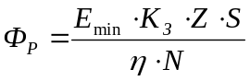
Жарық ағыны Фр мәніне жуық болатын шам түрі анықтамалық материалдан алынады (шамның атауы, қуаты, жарық ағыны жазылады, кесте – 5).
$$∆Ф=\frac{(Ф_{л}-Ф_{р})}{Ф_{р}}∙100\%$$
Айырмашылық шегі -10%+20% аралығында болса, таңдалған шам талапқа сай, егер айырмашылық үлкен болса, есептеуді қайта жүргізу қажет.
Светильник түрін таңдаймыз. (Егер жоғарыдағы талаптар орындалса, Бастапқы болжам бойынша алған светильникті таңдаймыз).
ПРА типі шамның қуатына қарай таңдалады, анықтама материалдан, ПРА-ның белгіленуі, қуаты, тоғы жазылып алынады.
Жарықтандыру жүйесінің қуаты Р_{с}, Вт:
$$Р_{с}=N∙Р_{л}$$
Меншікті қуат Р_{уд}, Вт/м²:
$$Р_{уд}=\frac{P_{c}}{S}$$

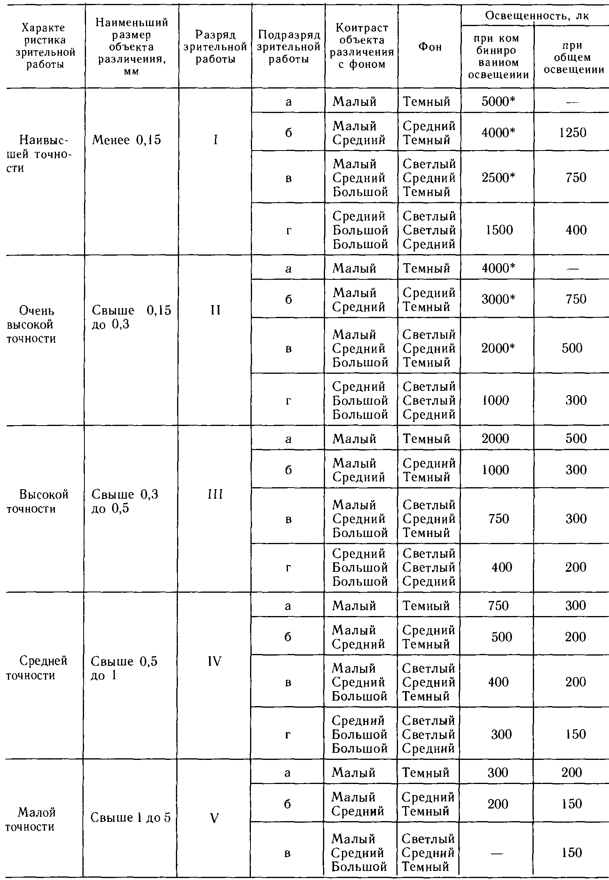
Кесте – 1
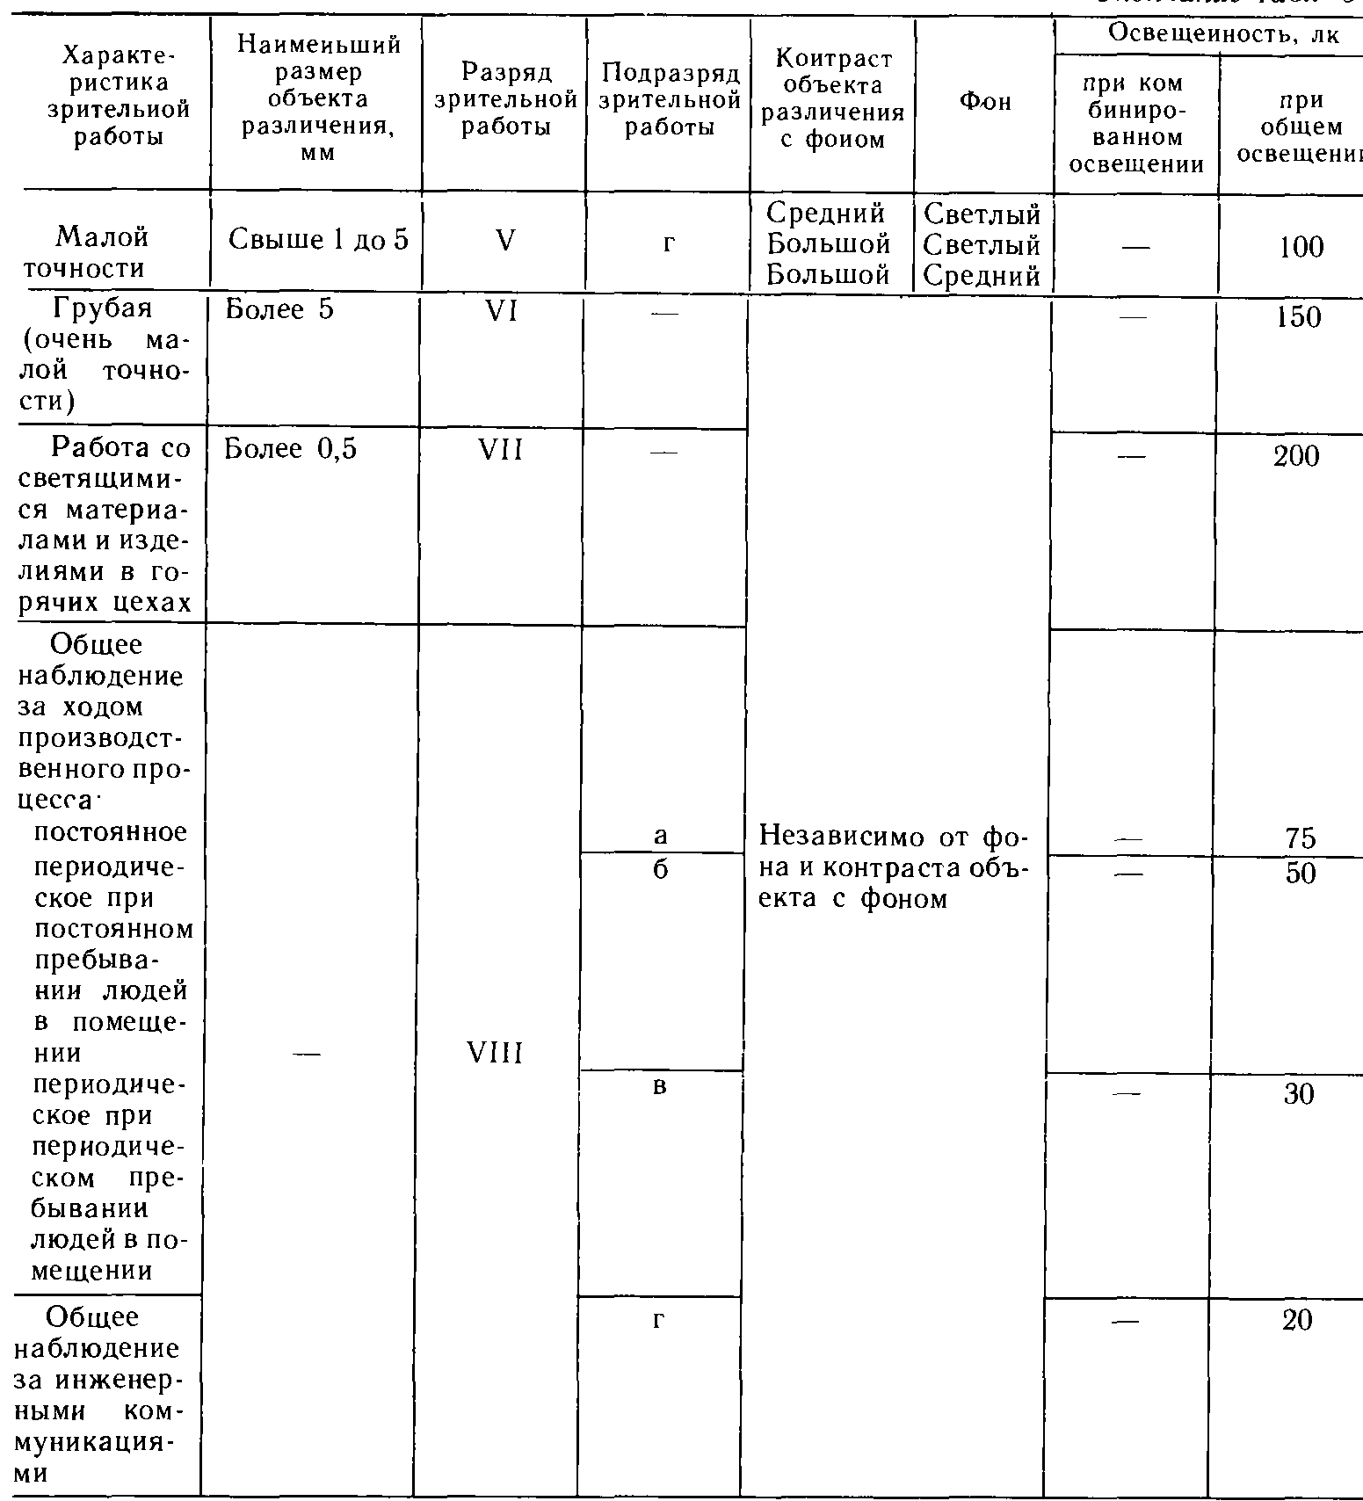

Кесте 2 - Қабырғалар мен төбелердің шағылысу коэффициенттерінің шамалары
Шағылысу бетінің сипаттамасы | Шағылысу коэффициенті %
Терезе ақ пердемен жабылған, төбесі ақ, қабырғалары әктелген | 70
Ағартылған қабырға, ылғалды бөлмедегі ағартылған төбе, таза бетон және ашық түсті ағаш төбе | 50
Лас бөлмедегі бетон төбе, ағаш төбе, терезесі бар бетон қабырға, ашық түсқағазбен жабыстырылған қабырға | 30
Шаң тозаңды қабырғалар мен төбе, тұтас терезелі қабырға, қызыл кірпіш, қараңғы түсті түсқағаздар | 10

Кесте -3 Типтік қисық сызықтары бар шамдар үшін ұсынылған λ мәндері
Жарық күшінің қисығы | λс | λэ
Шоғырланған (К) | 0,6 | 0,6
Терең (Г) | 0,9 | 1
Косинус (Д) | 1,4 | 1,6
Бірыңғай (М) | 2 | 2,6
Жартылай кең (Л) | 1,6 | 1,8

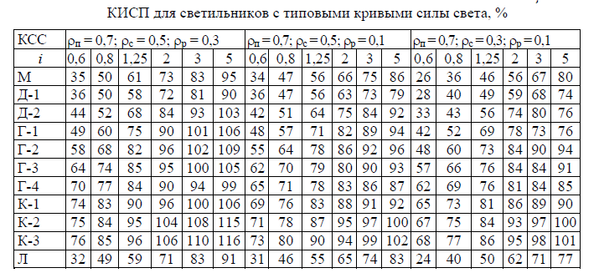
Кесте - 4
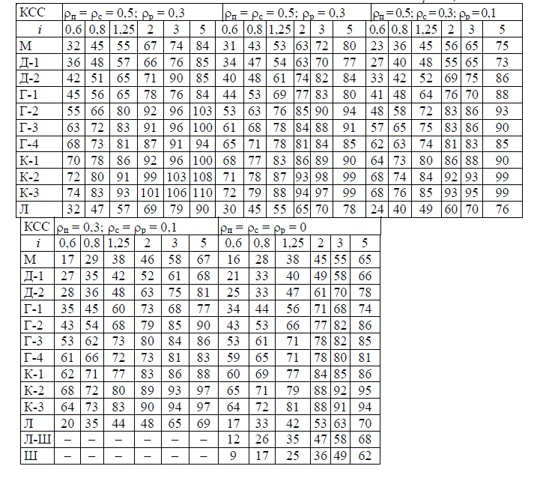

Қосымша А. Люминисцентті шамға арналған шырақтардың (светильник) сипаттамалары

Тип  светильника | Тип  КСС | Габаритные размеры, мм | Тип  светильника | Тип  КСС | Габаритные  размеры, мм
Светильники для произв. помещений |  |  | Светильники для обществ. помещений
ЛСП24-1 × 20 | М | 680 × 75 × 146 | ЛПО26-1 × 40 | Д-1 | 1248 × 75× 75
ЛСП24-1 × 40 | М | 1290 × 75 × 146 | ЛПО46-1× 20 | Д, Г | 640 × 59 × 96
ЛСП24-1 × 65 | М | 1590 × 75 × 146 | ЛПО46-4× 18 | К | 624 × 624 × 94
ЛСП06-2 × 20 | Д-2 | 612 × 190 × 140 | ЛПО01-2 × 20 | Д | 650 × 165× 85
ЛСП02-2 × 40 | Д-2 | 1234 × 280 × 159 | ЛПО01-2× 40 | Д | 1250 × 165 × 75
ЛСП02-2 × 65 | Д-2 | 1534 × 280 × 159 | ЛПО06-2× 65 | Д | 1550 × 180 × 80
ЛСП03-2 × 80 | М, Д | 1695 × 310 × 405 | ЛПО48-4× 20 | Д | 645 × 390 × 100
ЛСП13-2 × 40 | Л, Г-2 | 1246 × 480 × 154 | ЛПО48-4× 40 | Д | 1255 × 390 × 100
ЛСП13-2 × 65 | Л, Г-2 | 1546 × 480 × 154 | ЛПО50-6× 40 | Д | 1250 × 560 × 60
ЛСП02-2 × 36 | Д | 1240 × 226 × 298 | ЛСО05-2 × 20 | Д, Г | 700 × 200 × 100
ЛСП03-2 × 18 | Д | 766 × 210 × 167 | ЛСО02-2 × 40 | Г-2 | 1265 × 292 × 102
ЛВП25-4 × 18 | Г | 595 × 595 × 95 | ЛСО02-4 × 40 | Г-2 | 1265 × 410 × 102
ЛБП15-2 × 20 | Д | 620 × 195 × 144 | ЛСО02-2 × 65 | Г-2 | 1565 × 292 × 102
ЛБП15-2 × 40 | Д | 1240 × 295 × 165 | ЛСО02-2 × 80 | Г-2 | 1565 × 292 × 102
ЛБП04-4 × 65 | Д | 1630 × 545 × 405 | ЛСО05-2 × 40 | Г-1 | 1255 × 250 × 405
ЛПП20-2 × 18 | Д | 680 × 175 × 144 | ЛВО01-2 × 20 | Д-2, Г | 600 × 300 × 90
ЛПП20-2 × 36 | Д | 1235 × 175 × 144 | ЛВО01-2 × 40 | Д-2, Г | 1226 × 300 × 90
ЛПП20-2 × 58 | Д | 1585 × 175 × 144 | ЛВО01-2 × 65 | Д-2 | 1560 × 290 × 100
ЛСР01-1 × 20 | М | 912 × 365 × 205 | ЛВО13-4 × 18 | Д | 595 × 592 × 93
ЛСР01-1 × 40 | М | 1648 × 265 × 205 | ЛВО13-4 × 36 | Д | 1195 × 1255 × 88

Технические данные светильников с ГЛВД и ЛН (кривые силы света)

Тип  светильни ка | Тип КСС | Мощность лампы, Вт | Тип све-  тильника | Тип КСС | Мощность лампы, Вт
Светильники с ГЛВД |  |  | Светильники с ЛН для производственных  помещений
РСП05,  РСП17 | Г-1, Г-3, К-1 | 250–1000 | НСП01,  НСП21 | Д-2 | 100, 200
РСП08 | Г-1, Г-3, К-1, Л | 125–400 | НСП02 | М | 100
РСП18 | Г-2, Г-4, К-2 | 250–1000 | НСП03 | М | 60
ЖСП01,  ЖСП17 | Г-4, К-2 | 400 | НСП04,  НСП09 | М | 200
ГСП15 | Г-2 | 400 | НСП11 | Д-1, М, Д-2 | 100–500
ГСП17 | К-1, Г-3 | 700, 2000 | НСП20 | Г-1 | 500, 1000
Светильники с ЛН для общественных  зданий |  |  | НСП22 | Д-2, Г-1 | 500
НПО18 | Д-1, Г-1 | 40-150 | НСП17 | К-1, Г-4, Л | 100–1000
НПО01,  НПО16 | Д-2, Д-1 | 60 | ГсУ, ГС,  НСП17 | Г-4 | 500, 1000
НПО30 | Д-1 | 60, 100 | ГК,  НСП17 | К-1 | 1000
НПО20 | М | 100 | НПП02,  НПП03 | Д-1, М | 60, 100
НСО02 | Д-2, М | 100, 150 | НПП03 | М | 2 × 40
НСО11 | Д | 100–300 | НСР01 | М | 100, 200

Кесте - 5
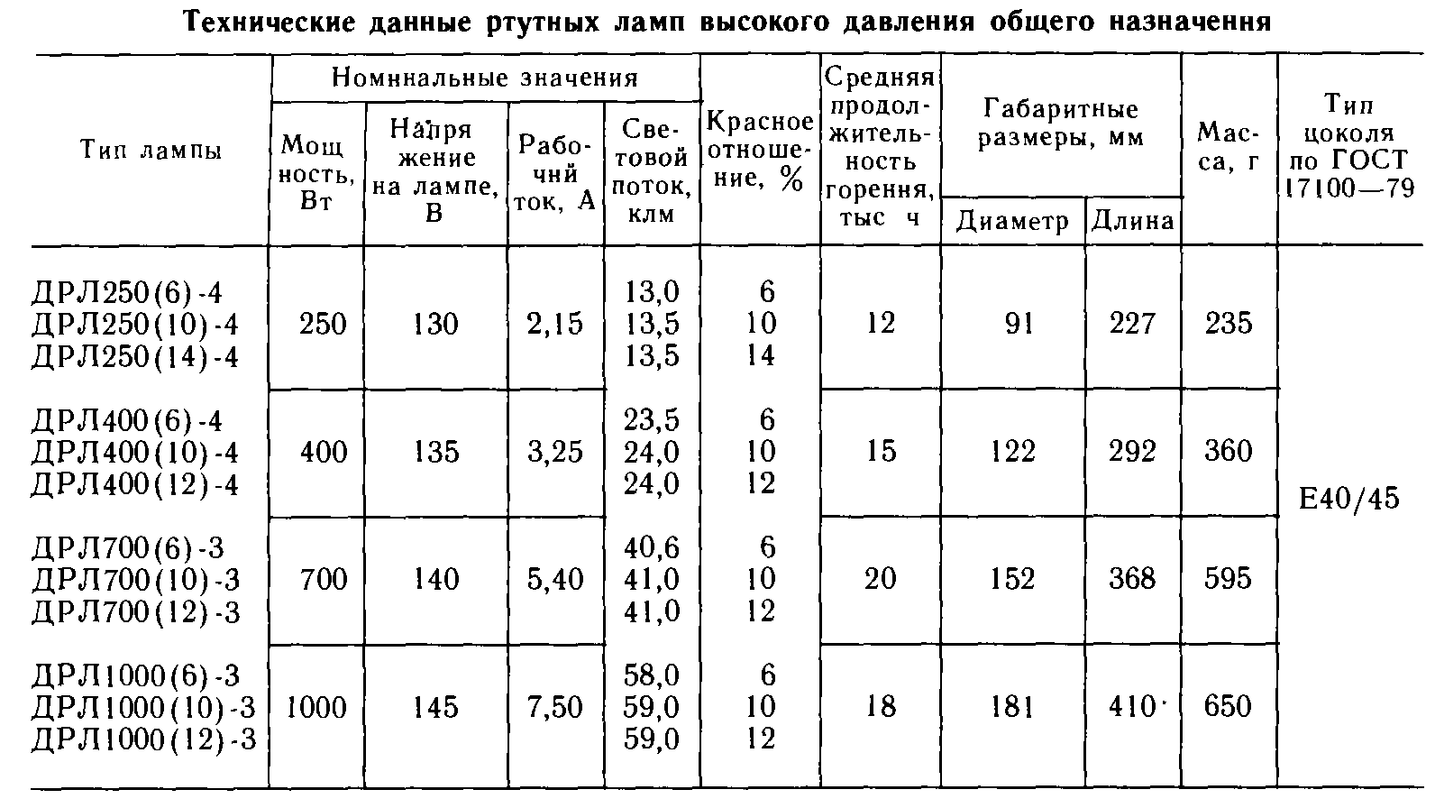
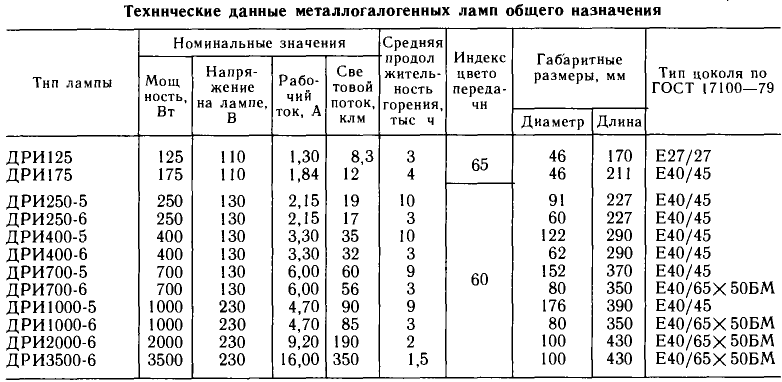
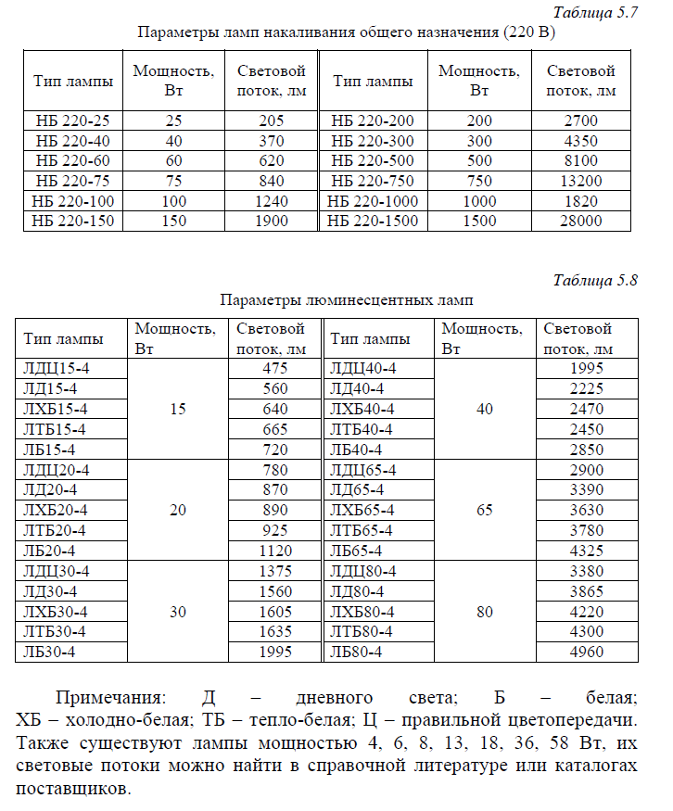

Тип | Мощность  лампы, Вт | Рабочий  ток, А | Тип | Мощность  лампы, Вт | Рабочий  ток, А
Стартерные ПРА для люминесцентных ламп
1УБИ-15/127-ВП | 15 | 0,33 | 1УБЕ-30/220-ВП | 30 | 0,36
2УБИ-15/220-ВП | 15 | 0,33 | 1УБИ-40/220-ВП | 40 | 0,43
1УБИ-20/220-ВП | 20 | 0,35 | 1УБЕ-40/220-ВП | 40 | 0,43
1УБЕ-20/127-ВП | 20 | 0,37 | 1УБИ-65/220-ВП | 65 | 0,57
2УБИ-20/220-ВП | 20 | 0,37 | 1УБЕ-65/220-ВП | 65 | 0,57
2УБЕ-20/220-ВП | 20 | 0,37 | 1УБИ-80/220-ВП | 80 | 0,86
1УБИ-30/220-ВП | 30 | 0,36 | 1УБЕ-80/220-ВП | 80 | 0,86
ПРА для газоразрядных ламп высокого давления типа ДРЛ
1ДБИ-80ДРЛ/220-В | 125 | 0,8 | 1ДБИ-400ДРЛ/220-В | 400 | 3,25
1ДБИ-125ДРЛ/220-В | 125 | 1,15 | 1ДБИ-700ДРЛ/220-В | 700 | 5,45
1ДБИ-250ДРЛ/220-В | 250 | 2,15 | 1ДБИ-1000ДРЛ/220-В | 1000 | 7,5

Таблица 5.11
Технические характеристики пускорегулирующих аппаратов

